INDEX HYPOTEČNÍCH ÚVĚRŮ | FIXINDEX
REALINDEX
POVINDEX
INDEX PODÍLOVÝCH FONDŮ
INDEX SPOTŘEBITELSKÝCH ÚVĚRŮ

O společnosti Broker Consulting

Broker Consulting je jednou z největších společností na českém a slovenském trhu, která poskytuje služby v oblasti financí a realit. Od roku 1998 získala důvěru více než 700 000 klientů. Poskytuje také služby přes 4 000 firmám. Distribuci služeb zajišťuje přibližně 2 000 konzultantů (profesionální konzultanti, zaměstnanci, konzultanti v zapracování v ČR i SR) ve více než 150 kancelářích a několika desítek poboček OK POINT. Společnost uvedla na český a slovenský trh řadu inovací. Jednalo se například o investice do otevřených podílových fondů se zamykáním zisků nebo unikátní produkty životního dopojištění, které umožňují pojistit smrt a invaliditu za zlomek obvyklých cen. Bankovní, finanční a realitní služby společně, to je OK POINT, jehož přináší společnost Broker Consulting, která za vedení franšízy a její podporu získala ocenění Franchisor roku 2022 od České asociace franchisingu. Více na www.bcas.cz, www.okpointy.cz, www.okpoint.tv a na www.realityspolu.cz. Navštivte také náš Facebook a LinkedIN Broker Consulting a Facebook a LinkedIN OK POINTŮ.

Úrokové sazby u bezúčelových úvěrů klesají
- Broker Consulting Index spotřebitelských úvěrů poklesl za srpen na hodnotu 8,42 procenta
- Meziměsíčně se výsledná hodnota snížila o více než půl procentního bodu
- Za poklesem stojí konkurenční boj bank během prázdnin

Praha, 8. září 2023 – Srpnové výsledky Broker Consulting Indexu spotřebitelských úvěrů zaznamenaly další meziměsíční pokles. Tentokrát se monitorovaná hodnota snížila o 0,54 procentního bodu na 8,42 procenta. Na prázdninovém poklesu se nejvíce podepsal konkurenční boj bank, jehož cílem bylo oslovit klienty s nabídkami spotřebitelských úvěrů na dovolené v období prázdnin. Dál se očekává stagnace či mírné klesání hodnot. Analytici z Broker Consulting u bezúčelových úvěrů dlouhodobě varují před upadáním do dluhových pastí a apelují na potřebu plánování vlastních financí.
„Prázdninové období je jedním z nejvyužívanějších pro sjednávání spotřebitelských úvěrů. Tuzemské banky mezi sebou soupeří v nabídce a snaží se nalákat klienty na výhodné úvěry především na dovolenou či další výdaje, které nutně nepotřebují, ale mohou si jimi zpříjemnit letní měsíce. Zejména proto srpnový index poklesl,“ říká k výsledkům Broker Consulting Indexu spotřebitelských úvěrů Michaela Pudilová, analytička hypotečních a spotřebitelských úvěrů ze společnosti Broker Consulting.

Zatímco v květnu naměřil ukazatel hodnotu nad 10 procenty, v následujících měsících pozorujeme postupný mírný pokles hodnot. Index vykazující od června výsledek pod devíti procenty skončil za srpen na hodnotě 8,42 procenta. Oproti červenci to znamená úbytek 0,54 procentního bodu, čímž se ukazatel dostal na úroveň sazeb loňského léta. Za aktuálním poklesem stojí podle analytiků vedle potřeby větších prostředků na dovolené také snaha překonat finančně náročnější období na konci prázdnin, kdy čerpají lidé za tímto účelem více spotřebitelských úvěrů. Podobná, avšak intenzivnější je zpravidla poptávka po tomto typu produktu ještě v období Vánoc.

„V následujícím období počítáme spíše se stagnací sazeb, případně s lehkým poklesem. Větší snížení se dá čekat pravděpodobně až v příštím roce, kdy dle predikce Ministerstva financí opadne dvouciferná inflace a v návaznosti na to Česká národní banka sníží základní úrokovou sazbu,“ dodává Michaela Pudilová.

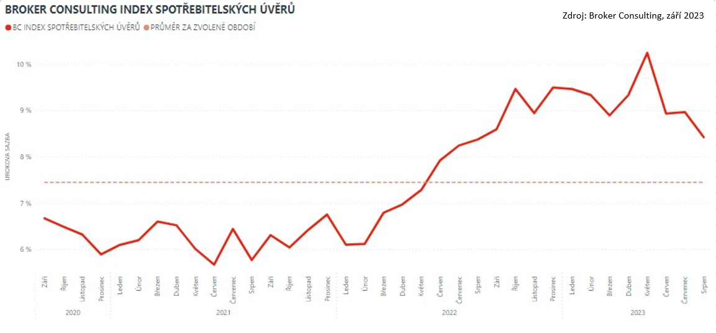

U žádostí o spotřebitelský úvěr prochází každý klient tzv. hodnocením bonity, tedy schopností splácení. Tu zjišťuje banka porovnáním klientových příjmů a výdajů. Ve výdajích se vedle výdajů například na bydlení počítá také se splátkami ostatních úvěrů. Mezi takové řadí kontokorenty a kreditní karty. A protože jde také o úvěry, které lze čerpat opakovaně, banky do výdajů ve zmíněných žádostech počítají standardně minimální splátky i těchto produktů, a to přestože je klient v daný moment zrovna nečerpá. Nejen v kontextu aktuálně zvýšených nákladů na provoz domácností analytici radí být u pořizování bezúčelových úvěrů ostražitý a pečlivě své finance počítat. Do dluhové pasti se lze dostat nadužíváním podobných bankovních produktů. „Klient se potom ve finančních problémech ocitne velmi snadno a cesta ven je obtížná,“ apeluje směrem k veřejnosti Michaela Pudilová.

Broker Consulting Index spotřebitelských úvěrů je analytický nástroj, který ukazuje průměrnou úrokovou sazbu
u spotřebitelských úvěrů, jež zprostředkovali konzultanti Broker Consulting a pobočky OK POINT u kteréhokoli poskytovatele bankovních úvěrů. Jedná se o vážený aritmetický průměr, kdy hlavní vahou je objem úvěru. Tedy čím vyšší úvěr, tím jeho sazba do Indexu vstupuje větší vahou. Výhodou metody výpočtu je to, že se do statistiky dostávají pouze skutečně schválené úvěry, a to bez výjimky všechny. Nemůže tak dojít ke zkreslení informací a index není závislý na datech dodávaných třetími stranami.
Proč je dobré Index sledovat
Broker Consulting Index spotřebitelských úvěrů zachycuje vývoj úrokových sazeb u spotřebitelských bankovních úvěrů. Je praktickým indikátorem toho, jak se pro českou veřejnost úvěry vyvíjejí z hlediska úrokových sazeb, a tedy i výše splátek na určitou půjčenou sumu. Lidé si tyto typy úvěrů berou, aby financovali různé potřeby. Od dovolené přes nový telefon až po překlenutí nějaké tíživé situace. Zásadní význam má index pro domácnosti, které splácejí větší množství úvěrů a splátky je dusí. Index jim může otevřít oči, že půjčky je možné refinancovat s mnohem nižší úrokovou sazbou, a nastartovat tak cestu za ozdravením rodinných financí. Sazby spotřebitelských úvěrů jsou na trhu velmi různé, lidé často dobře nezhodnotí situaci a sjednají si drahou půjčku. Index je důvěryhodným podkladem pro média při komunikaci praktického a pro občany zajímavého tématu. Index nemá za cíl ukazovat průměr trhu, ale zdravou sazbu. Pokud si proto člověk chce sjednat spotřebitelský úvěr ať už v bance, nebo v nebankovní instituci a úroková sazba je výrazněji vyšší než aktuální index, je potřeba zpozornět.

Poznámka pro média: Broker Consulting Indexy je možné volně publikovat pouze s označením „Broker Consulting Index“ (např. Broker Consulting Index hypotečních úvěrů). Více informací najdete též na webu https://www.bcas.cz/onas/pro-media/.

Broker Consulting Indexy je nyní možné sledovat v interaktivní formě na webu. Zde lze zároveň exportovat zdrojová data ke grafům. Vice dostupné na odkaze: https://www.bcas.cz/o-nas/broker-consulting-index-spotrebitelskych-uveru/.

Kontakt pro média:

Michaela Sahulová
Specialistka PR a externí komunikace
tel.: +420 731 538 373
E-mail: michaela.sahulova@bcas.cz

